电磁学实验报告
姓名：林晖鹏 学院：网络空间安全学院 专业：工科试验班（信息科学与技术）
学号：2312966 组别：J 座号：8 实验日期：2024 年 3 月 5 日 星期二上午 成绩： 教师签字：

实验题目:伏安法测电阻

- 实验目的
- 学会设计用伏安法测电阻的实验电路
- 掌握各自电阻元件伏安特性曲线的测量方法
- 学会用作图法处理实验数据

二、仪器用具
1.直流稳压电源: DF1709SB
2.台式万用表: GDM-8342
3.手持万用表: UT61B
4.滑动变阻器: BX7-11

三、万用表测量数据:
1.金属膜电阻Rx阻值: 110Ω
二极管Rx2阻值: 75Ω
- 实验中直流稳压电源输出电压: 1.5V
- 二极管方向：从左到右为正向
4.电表内阻Rv= 10⁷Ω ，Ra= 2Ω ,电压表应 内 接
判断过程：Ra/Rx > Rx/Rv，故内接误差更小。

四、伏安法测量数据
1、测金属膜电阻伏安特性原始数据表
U/mV | 41.70 | 144.00 | 255.50 | 455.50 | 554.00 | 697.00 | 803.50 | 965.00 | 1152.50 | 1240.00
I/ mA | 0.37 | 1.31 | 2.34 | 4.08 | 5.05 | 6.40 | 7.35 | 8.93 | 10.53 | 11.50
- 测晶体二极管正向伏安特性原始数据表
U/mV | 172.48 | 328.89 | 459.25 | 544.30 | 563.70 | 634.60 | 688.00 | 706.50 | 778.00
I/mA | 0.00 | 0.00 | 0.13 | 1.44 | 2.16 | 8.36 | 20.05 | 25.95 | 68.50

五、数据处理
1.在坐标纸上做金属膜电阻和晶体二极管伏安特性曲线，标明图名、轴名和单位。
金属膜电阻伏安特性曲线
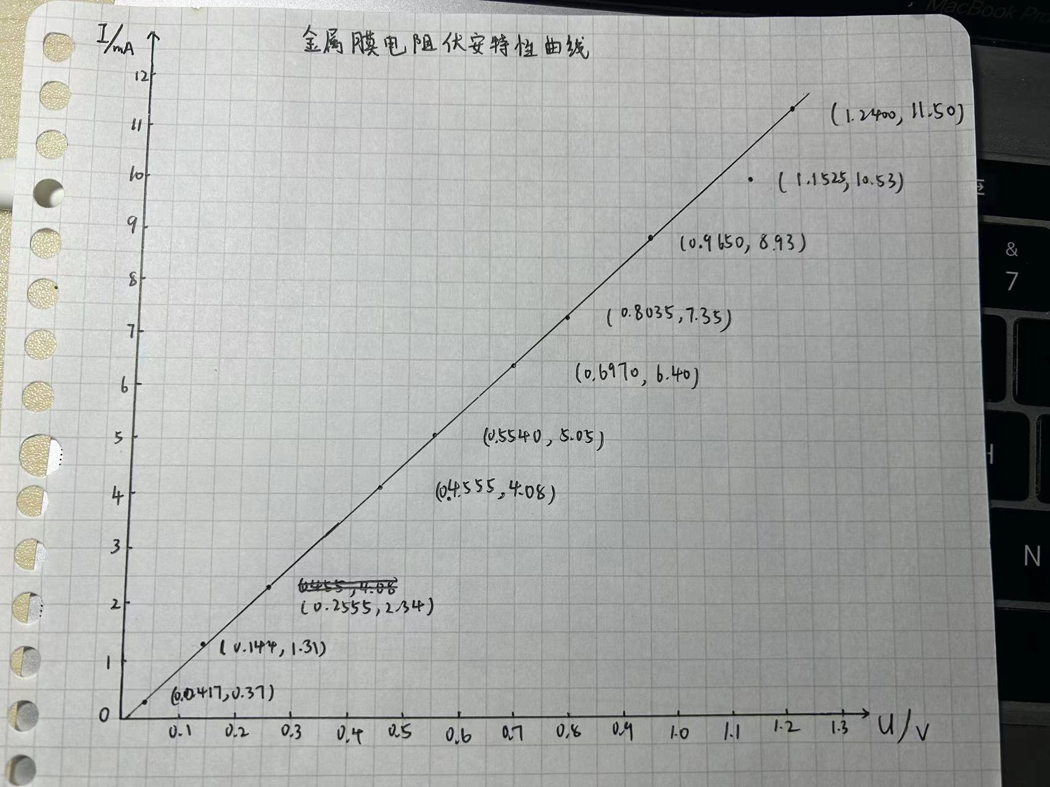

二极管正向电压伏安特性曲线
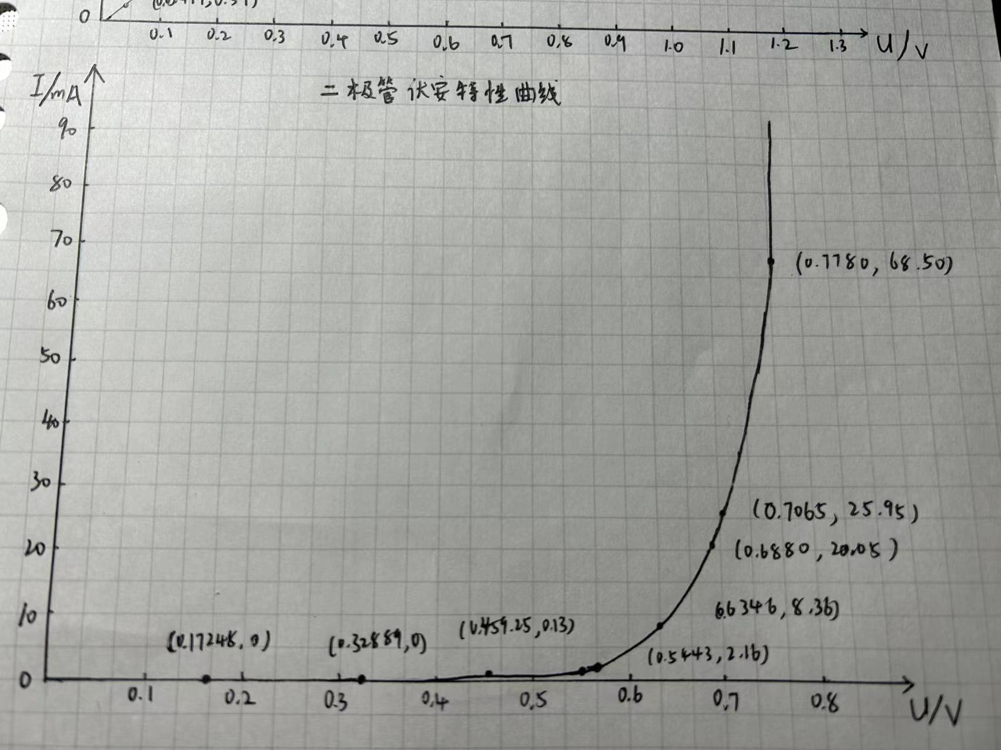

- 从金属膜电阻伏安特性曲线上取相距尽量远的两点。
取（0.1000，0.85）和（1.200，11。25），根据两点算得：
Rx=(U2-U1)/(I2-I1-(U2-U1)/Rv)=103.77Ω

- 根据仪表的显示情况判断测量误差∆U、∆I.
再由此计算金属膜电阻的测量误差:
相对误差${ ρ}_{x}$=（$ρ$1^2+$ρ$2^2)^0.5=((∆U/U2-U1)^2+(∆I/I2-I1)^2)^0.5=1.68%
绝对误差$ΔR=\overline{R_{x}}×ρ_{x}=1.74Ω$
最终测量结果为：$R_{x}=(103.77±1.74)Ω$

4、从二极管伏安曲线图中读取数据，根据有效位数字运算规则计算晶体二极管的阻值:
(a) 在 2.00mA 下的阻值=U/I=556.5/2.00=278.25Ω
(b) 在8.00mA 下的阻值=U/I=628.0/8.00=78.50Ω

六、回答思考题:
欲测导线电阻（约0.05Ω），给定直流电流表（15mA，2.4Ω），甲电池，滑线电阻（0～100Ω，1.5A），画出电路图并说明测量方法。
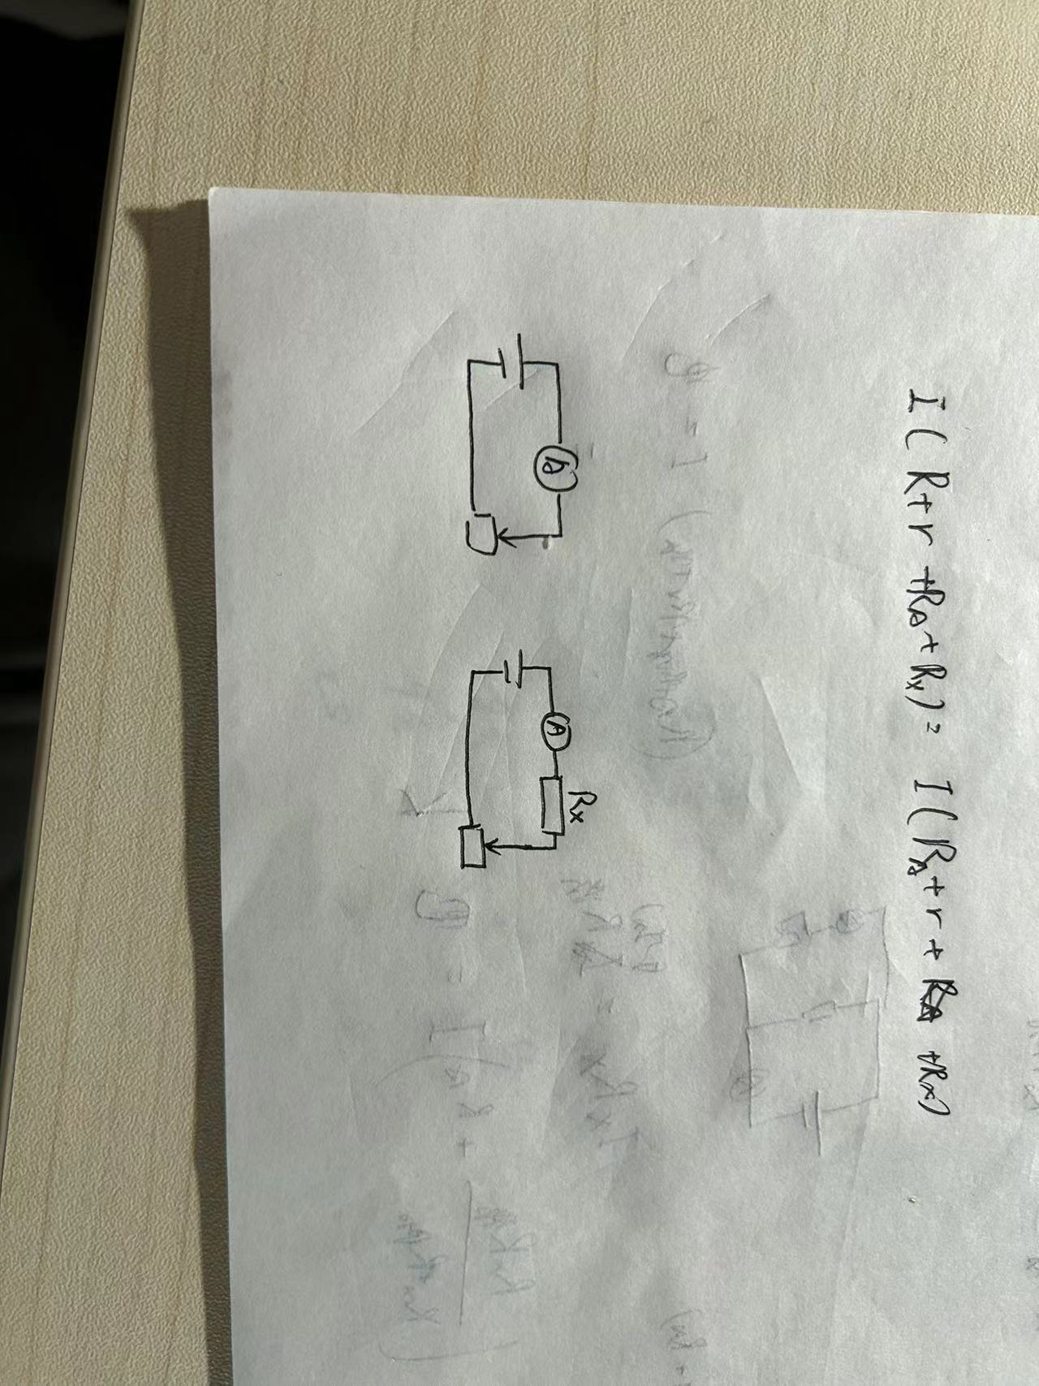

- 串联连接甲电池、滑线电阻、直流电流表；滑动滑线电阻，测两次电流和滑线电阻值，尽可能使电流相差大：
I *（r+R+Ra）=I’ *（r+Ra+R’）=U
算出电池的内阻r和电动势U

- 2.串联连接甲电池、滑线电阻、直流电流表和导线电阻；滑动滑线电阻，测两次电流和滑线电阻值，尽可能使电流相差大：
I *（r+R+Ra+Rx）=I’ *（r+Ra+R’+Rx）=U
算出导线电阻Rx；

